Välj Mina sidor i menyvalen, välj sedan den grupp du ska administrera och tryck på Admin | 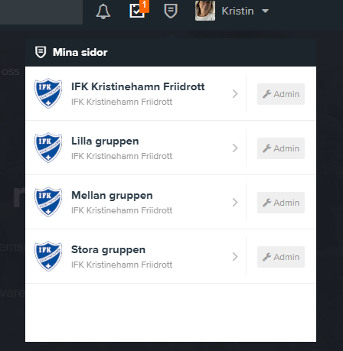
Välj Aktiviteter för att skapa en ny aktivitet | 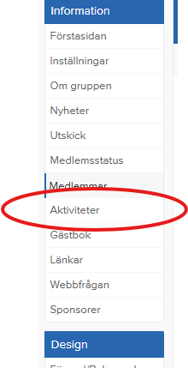
Välj Ny aktivitet | 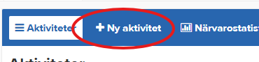
Välj den önskade aktivitetstypen och om man vill skapa en enskild aktivitet för varje separat tillfälle eller en serie för en viss period (smidigast). | 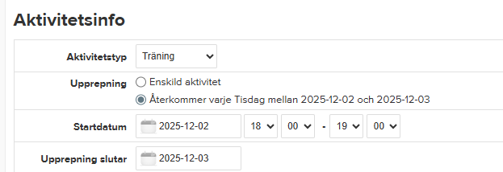
Fyll i samtlig info om plats och övrig info.  Spara. | 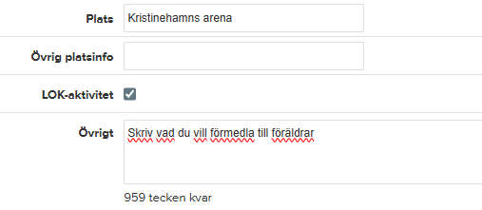
Gör kallelsen anmälningsbar och välj att schemalägga den med lämpliga tidsintervall. | 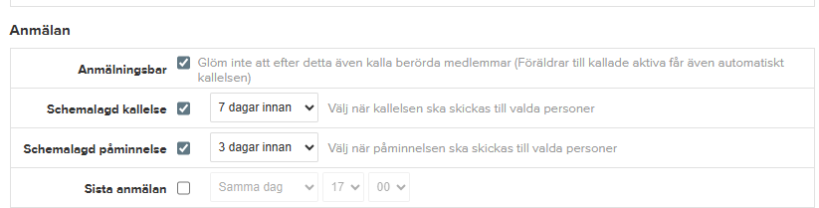
Välj sedan Spara & Börja kalla medlemmar | 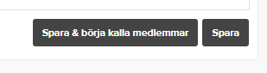
Välj Ändra Personer, samtliga aktiva blir då valbara. Högst upp kan du trycka i ”välj alla”. | 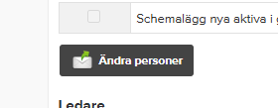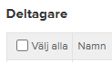
När du valt vilka som ska kallas, tryck då på knappen med välj x personer | 
Upprepa samma med ledare. | 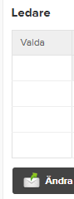
Nu är kallelser skapade för vald period.
Vill du lägga till en ny aktiv som registrerats i gruppen men inte fått någon kallelse. Gå då tillbaka till Aktiviteter i menyn och välj önskat tillfälle. Välj Redigera denna och kommande (om det är en kallelseserie skapad) | 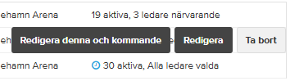
Välj Ändra personer och välj den aktiva som precis är tillagd men inte ännu kallad. Bekräfta.  Nu har en kallelse gått ut till tillagda mailadresser kopplade till den aktivas föräldrar. | 